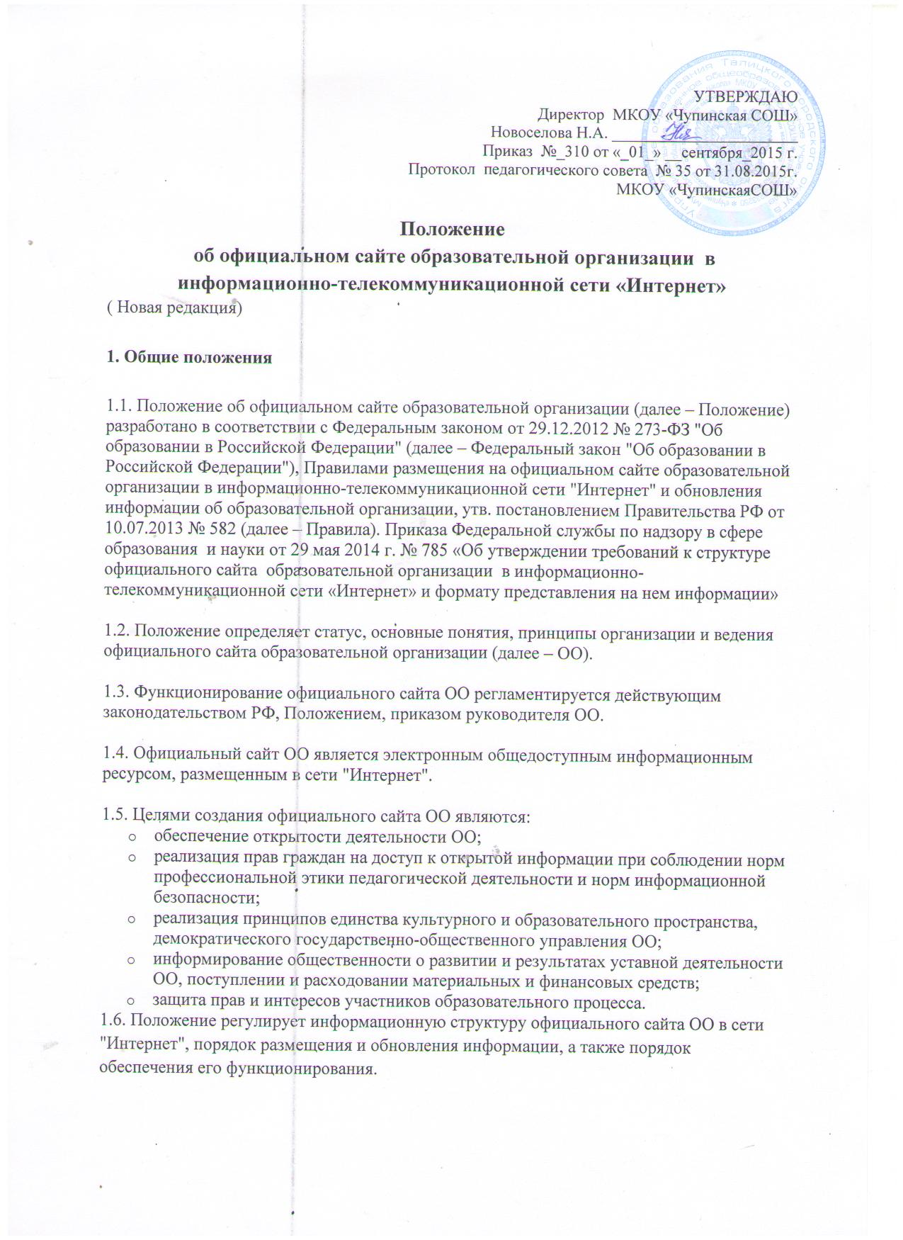
УТВЕРЖДАЮ

Директор МКОУ «Чупинская СОШ»

Приказ № ____ от «____» ___________________20__г.
Протокол педагогического совета № __ от _________г.

МКОУ «Чупинская СОШ»

Положение

об официальном сайте образовательной организации в информационно-телекоммуникационной сети «Интернет»
( Новая редакция)

1. Общие положения
1.1. Положение об официальном сайте образовательной организации (далее – Положение) разработано в соответствии с Федеральным законом от 29.12.2012 № 273-ФЗ "Об образовании в Российской Федерации" (далее – Федеральный закон "Об образовании в Российской Федерации"), Правилами размещения на официальном сайте образовательной организации в информационно-телекоммуникационной сети "Интернет" и обновления информации об образовательной организации, утв. постановлением Правительства РФ от 10.07.2013 № 582 (далее – Правила). Приказа Федеральной службы по надзору в сфере образования и науки от 29 мая 2014 г. № 785 «Об утверждении требований к структуре официального сайта образовательной организации в информационно-телекоммуникационной сети «Интернет» и формату представления на нем информации»
1.2. Положение определяет статус, основные понятия, принципы организации и ведения официального сайта образовательной организации (далее – ОО).
1.3. Функционирование официального сайта ОО регламентируется действующим законодательством РФ, Положением, приказом руководителя ОО.
1.4. Официальный сайт ОО является электронным общедоступным информационным ресурсом, размещенным в сети "Интернет".
1.5. Целями создания официального сайта ОО являются:
- обеспечение открытости деятельности ОО;
- реализация прав граждан на доступ к открытой информации при соблюдении норм профессиональной этики педагогической деятельности и норм информационной безопасности;
- реализация принципов единства культурного и образовательного пространства, демократического государственно-общественного управления ОО;
- информирование общественности о развитии и результатах уставной деятельности ОО, поступлении и расходовании материальных и финансовых средств;
- защита прав и интересов участников образовательного процесса.
1.6. Положение регулирует информационную структуру официального сайта ОО в сети "Интернет", порядок размещения и обновления информации, а также порядок обеспечения его функционирования.
1.7. Положение принимается на заседании Педагогического совета школы и утверждается директором школы.

2. Информационная структура официального сайта ОО
2.1. Информационный ресурс официального сайта ОО формируется из общественно-значимой информации в соответствии с уставной деятельностью ОО для всех участников образовательного процесса, деловых партнеров, заинтересованных лиц.
2.2. Информационный ресурс официального сайта ОО является открытым и общедоступным. Информация официального сайта ОО излагается на русском .
2.3. Информация, размещаемая на официальном сайте ОО, не должна:
- нарушать права субъектов персональных данных;
- нарушать авторское право;
- содержать ненормативную лексику;
- унижать честь, достоинство и деловую репутацию физических и юридических лиц;
- содержать государственную, коммерческую или иную специально охраняемую тайну;
- содержать информационные материалы, содержащие призывы к насилию и насильственному изменению основ конституционного строя, разжигающие социальную, расовую, межнациональную и религиозную рознь, пропаганду наркомании, экстремистских религиозных и политических идей;
- содержать материалы, запрещенные к опубликованию законодательством РФ;
- противоречить профессиональной этике в педагогической деятельности.
2.4.Размещение информации рекламно-коммерческого характера допускается только по согласованию с руководителем ОО. Условия размещения такой информации регламентируются Федеральным законом от 13.03.2006 № 38-ФЗ "О рекламе" и специальными договорами.
2.5. Информационная структура официального сайта ОО определяется в соответствии с задачами реализации государственной политики в сфере образования.
2.6. Информационная структура официального сайта ОО формируется из двух видов информационных материалов: обязательных к размещению на сайте ОО и рекомендуемых к размещению.
2.8. В соответствии с пп. 3, 4 Правил образовательная организация размещает на официальном сайте:
2.8.1. информацию:
- о дате создания ОО, об учредителе, учредителях ОО, о месте нахождения ОО и ее филиалов (при наличии), режиме, графике работы, контактных телефонах и об адресах электронной почты;
- о структуре и об органах управления ОО, в т. ч.: наименование структурных подразделений (органов управления); фамилии, имена, отчества и должности руководителей структурных подразделений; места нахождения структурных подразделений; адреса официальных сайтов в сети "Интернет" структурных подразделений (при наличии); адреса электронной почты структурных подразделений (при наличии); сведения о наличии положений о структурных подразделениях (об органах управления) с приложением копий указанных положений (при их наличии);
- об уровне образования;
- о формах обучения;
- о нормативном сроке обучения;
- о сроке действия государственной аккредитации образовательной программы (при наличии государственной аккредитации);
- об описании образовательной программы с приложением ее копии;
- об учебном плане с приложением его копии;
- о календарном учебном графике с приложением его копии;
- о методических и об иных документах, разработанных ОО для обеспечения образовательного процесса;
- о реализуемых образовательных программах с указанием учебных предметов, предусмотренных соответствующей образовательной программой;
- о численности обучающихся по реализуемым образовательным программам за счет бюджетных ассигнований федерального бюджета, бюджетов субъектов РФ, местных бюджетов и по договорам об образовании за счет средств физических и (или) юридических лиц;
- о языках, на которых осуществляется образование (обучение);
- о федеральных государственных образовательных стандартах и об образовательных стандартах с приложением их копий (при наличии);
- о руководителе образовательной организации, его заместителях, руководителях филиалов образовательной организации (при их наличии), в т. ч.: фамилия, имя, отчество (при наличии) руководителя, его заместителей; должность руководителя, его заместителей; контактные телефоны; адрес электронной почты;
- о персональном составе педагогических работников с указанием уровня образования, квалификации и опыта работы, в т. ч.: фамилия, имя, отчество (при наличии) работника; занимаемая должность (должности); преподаваемые дисциплины; ученая степень (при наличии); ученое звание (при наличии); наименование направления подготовки и (или) специальности; данные о повышении квалификации и (или) профессиональной переподготовке (при наличии);
- о материально-техническом обеспечении образовательной деятельности, в т. ч. сведения о наличии оборудованных учебных кабинетов, объектов для проведения практических занятий, библиотек, объектов спорта, средств обучения и воспитания, об условиях питания и охраны здоровья обучающихся, о доступе к информационным системам и информационно-телекоммуникационным сетям, об электронных образовательных ресурсах, к которым обеспечивается доступ обучающихся;
- о количестве вакантных мест для приема (перевода) по каждой образовательной программе (на места, финансируемые за счет бюджетных ассигнований федерального бюджета, бюджетов субъектов РФ, местных бюджетов, по договорам об образовании за счет средств физических и (или) юридических лиц);
- о наличии и условиях предоставления обучающимся мер социальной поддержки;
- об объеме образовательной деятельности, финансовое обеспечение которой осуществляется за счет бюджетных ассигнований федерального бюджета, бюджетов субъектов РФ, местных бюджетов, по договорам об образовании за счет средств физических и (или) юридических лиц;
- о поступлении финансовых и материальных средств и об их расходовании по итогам финансового года.
2.8.2. копии
- устава ОО;
- лицензии на осуществление образовательной деятельности (с приложениями);
- свидетельства о государственной аккредитации (с приложениями) ;
- плана финансово-хозяйственной деятельности ОО, утвержденного в установленном законодательством РФ порядке, или бюджетной сметы ОО;
- локальных нормативных актов, предусмотренных ч. 2 ст. 30 Федерального закона "Об образовании в Российской Федерации", правил внутреннего распорядка обучающихся, правил внутреннего трудового распорядка и коллективного договора;
2.8.3. отчет о результатах самообследования;
2.8.4. документ о порядке оказания платных образовательных услуг, в т. ч. образец договора об оказании платных образовательных услуг, документ об утверждении стоимости обучения по каждой образовательной программе;
2.8.5. предписания органов, осуществляющих государственный контроль (надзор) в сфере образования, отчеты об исполнении таких предписаний;
2.8.6. иную информацию, которая размещается, опубликовывается по решению образовательной организации и (или) размещение, опубликование которой являются обязательными в соответствии с законодательством РФ.
2.9. Информационные материалы вариативного блока могут быть расширены ОО и должны отвечать требованиям пп. 2.1-2.5 Положения.
2.10. Органы управления образованием могут вносить рекомендации по содержанию, характеристикам дизайна и сервисных услуг официального сайта ОО.

3. Порядок размещения и обновления информации на официальном сайте ОО
3.1. Образовательная организация обеспечивает координацию работ по информационному наполнению официального сайта.
3.2. Образовательная организация самостоятельно обеспечивает:
- размещение материалов на официальном сайте ОО в текстовой и (или) табличной формах, а также в форме копий документов;
- доступ к размещенной информации без использования программного обеспечения, установка которого на технические средства пользователя информации требует заключения лицензионного или иного соглашения с правообладателем программного обеспечения, предусматривающего взимание с пользователя информации платы;
- защиту информации от уничтожения, модификации и блокирования доступа к ней, а также иных неправомерных действий в отношении нее;
- возможность копирования информации на резервный носитель, обеспечивающий ее восстановление;
- защиту от копирования авторских материалов;
- постоянную поддержку официального сайта ОО в работоспособном состоянии;
- взаимодействие с внешними информационно-телекоммуникационными сетями, сетью "Интернет";
- проведение регламентных работ на сервере;
- разграничение доступа персонала и пользователей к ресурсам официального сайта и правам на изменение информации.
3.3. Содержание официального сайта ОО формируется на основе информации, предоставляемой участниками образовательного процесса ОО.
3.4. Подготовка и размещение информационных материалов инвариантного блока официального сайта ОО регламентируется приказом руководителя ОО.
3.5. Список лиц, обеспечивающих подготовку, обновление и размещение материалов инвариантного блока официального сайта ОО, обязательно предоставляемой информации и возникающих в связи с этим зон ответственности, утверждается приказом руководителя ОО.
3.6. При изменении устава и иных документов ОО, подлежащих размещению на официальном сайте ОО, обновление соответствующих разделов сайта производится не позднее 10 рабочих дней после утверждения указанных документов.

4. Ответственность за обеспечение функционирования сайта образовательной организации.

4.1. Ответственность за обеспечение функционирования сайта ОУ возлагается на сотрудника образовательного учреждения приказом руководителя.
4.2. Обязанности сотрудника, ответственного за функционирование сайта, включают организацию всех видов работ, обеспечивающих работоспособность сайта ОУ.
4.3. Лицам, назначенным руководителем ОУ в соответствии пунктом 3.5 настоящего Положения, вменяются следующие обязанности:
4.3.1. обеспечение взаимодействия сайта ОУ с внешними информационно-телекоммуникационными сетями, с сетью Интернет;
4.3.2. проведение организационно-технических мероприятий по защите информации сайта ОУ от несанкционированного доступа;
4.3.3. инсталляцию программного обеспечения, необходимого для поддержания функционирования сайта ОУ в случае аварийной ситуации;
4.3.4. ведение архива информационных материалов и программного обеспечения, необходимого для восстановления и инсталляции сайта ОУ;
4.3.5. регулярное резервное копирование данных и настроек сайта ОУ;
4.3.6. разграничение прав доступа к ресурсам сайта ОУ и прав на изменение информации;
4.3.7. сбор, обработка и размещение на сайте ОУ информации в соответствии требованиям пунктов 2.1, 2.2, 2.3, 2.4 и 2.5 настоящего Положения.
4.4. Дисциплинарная и иная предусмотренная действующим законодательством РФ ответственность за качество, своевременность и достоверность информационных материалов возлагается на ответственных лиц, согласно пункту 3.5 настоящего Положения.
4.5. Порядок привлечения к ответственности сотрудников, обеспечивающих создание и функционирование официального сайта ОУ, устанавливается действующим законодательством/ РФ.

4.6. Сотрудник, ответственный за функционирование сайта ОУ несет ответственность:
4.6.1. за отсутствие на сайте ОУ информации, предусмотренной п.2 настоящего Положения;
4.6.2. за нарушение сроков обновления информации в соответствии с пунктами 3.7 и 3.8 настоящего Положения;
4.6.3. за размещение на сайте ОУ информации, противоречащей пунктам 2.4 и 2.5 настоящего Положения;
4.6.4. за размещение на сайте ОУ информации, не соответствующей действительности

5. Финансовое, материально-техническое обеспечение функционирования официального сайта ОО
5.1. Оплата работы ответственных лиц по обеспечению функционирования официального сайта ОО из числа участников образовательного процесса производится согласно Положению об оплате труда ОО.
5.1. Оплата работы третьего лица по обеспечению функционирования официального сайта ОО производится на основании договора, заключенного в письменной форме, за счет средств субсидии на финансовое обеспечение выполнения муниципального задания.
.

